17.04.2020r.
Temat: Kręć się wiatraczku
- Praca plastyczno-techniczna „Wiatraczek”. Dziecko z pomocą R. wykonuje wiatraczek. Dziecko otrzymuje wyciętą kwadratową kartkę i koloruje ją według własnego pomysłu. Następnie R. składa kartkę , formując z niej wiatraczek zgodnie z poniższą instrukcją. Na koniec mocuje go na patyczku.
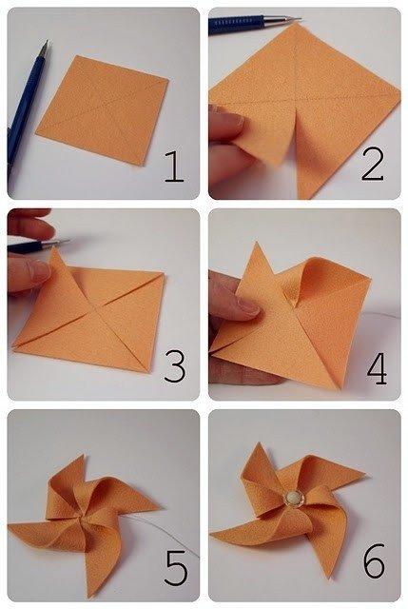zszywka.pl

Zabawa oddechowa „Kręć się wiatraczku!”. Dzieci dmuchają na wiatraczki i obserwują, jak się kręcą.
- Zestaw ćwiczeń XXII
1. Zabawa orientacyjno-porządkowa „Wyprawa w góry”. Dziecko biega po dywanie w rytm bębenka. Na przerwę w muzyce R. pokazuje ruchem jazdę różnymi pojazdami (samochodem, motorem, pociągiem, samolotem). Dziecko odgaduje , jaki to pojazd, następnie naśladuje jazdę tym pojazdem. Na każdą przerwę w muzyce R. pokazuje inny pojazd.
2. Ćwiczenie dużych grup mięśniowych „Wspinaczka górska”. Dziecko ruchami naprzemiennymi (prawa ręka i lewa noga w górę; lewa ręka i prawa noga w górę) naśladuje wspinanie się po górach.
3. Zabawa z elementem równowagi „Przejście wąską ścieżką”. Dziecko ustawia się w rzędzie przed ścieżką utworzoną z 2 skakanek (lub linii stworzonych z taśmy) ułożonych obok siebie na podłodze w odległości 20 cm. Przechodzi po kolei wąską ścieżką z rękoma rozłożonymi na boki.
4. Zabawa z elementem skoku. R. rozkłada na podłodze plastikowe krążki (kamienie) bądź tworzy je ze sznurka. Zadaniem dziecka jest przeskakiwać z kamienia na kamień (skoki obunóż), aż dotrą do schroniska (wyznaczonego miejsca w sali).
5. Ćwiczenie uspokajające. Leżenie na plecach i unoszenie wyprostowanej raz jednej, raz drugiej nogi.

